ΣΤ΄ Τάξη
Θέμα: « Οργάνωση περιβάλλοντος σχολικής βιβλιοθήκης και φιλαναγνωσίας σε σχολική τάξη»

Συντελεστές- Ομάδα Εκπαιδευτικών:
Πανάικας Παντελής ( 1^{ο} Δημ Σχ, Θρακ/νων)
Κοσμίδου Φένια ( 1^{ο} Δημ Σχ, Θρακ/νων)
Παυλάκη Αικατερίνη ( 1^{ο} Δημ Σχ, Θρακ/νων)
Κρόκου Δήμητρα ( 1^{ο} Δημ Σχ, Θρακ/νων)
Καραμπίκα Κυριακή ( 2^{ο} Δημ Σχ, Θρακ/νων)
Μακρίδης Ζαφείρης ( 2^{ο} Δημ Σχ, Θρακ/νων)
Πετροδασκαλάκη Γεωργία ( Δημ Σχ, Βαρυμπόμπης)

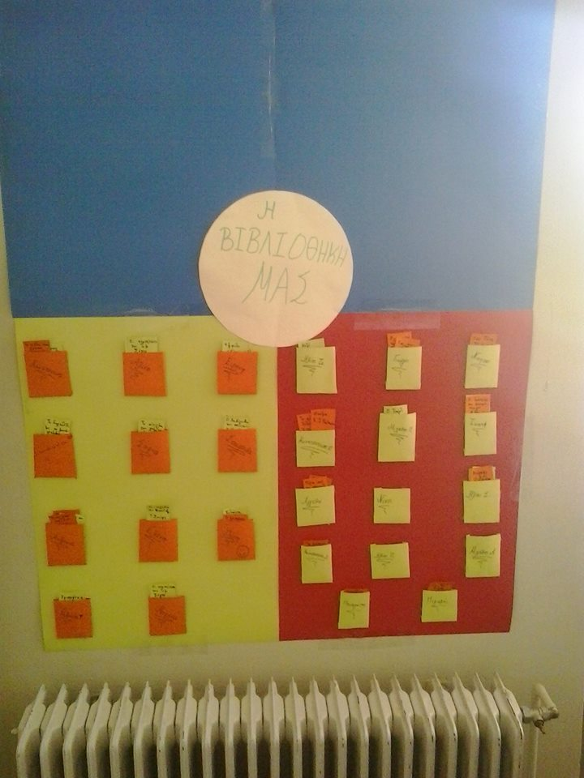

Κατιδεασμός
- Κατασκευή αρχείου οπτικοποιημένης καταγραφής βιβλίων
- Κατασκευή αυτοσχέδιας βιβλιοθήκης
- Παρουσίαση περίληψης του βιβλίου
- Δημιουργούμε τον βιβλιοκριτικό
- Εικονογράφηση και δραματοποίηση

Περιγραφή ενεργειών
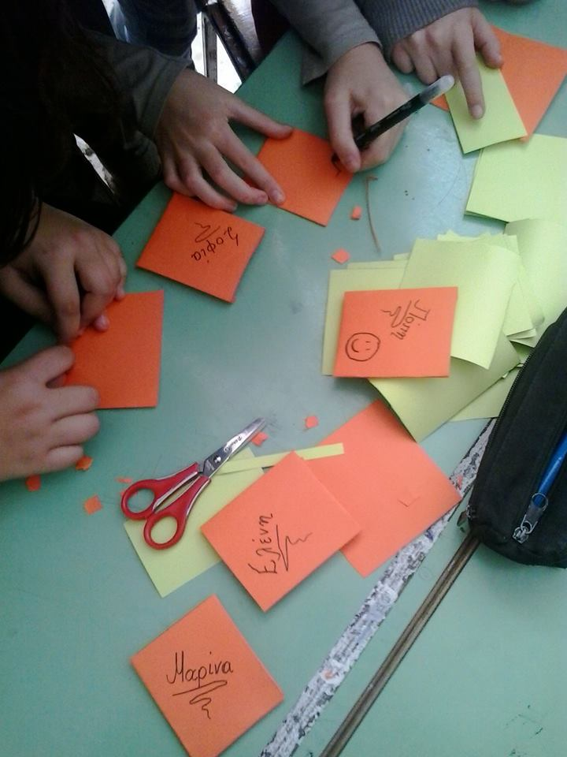
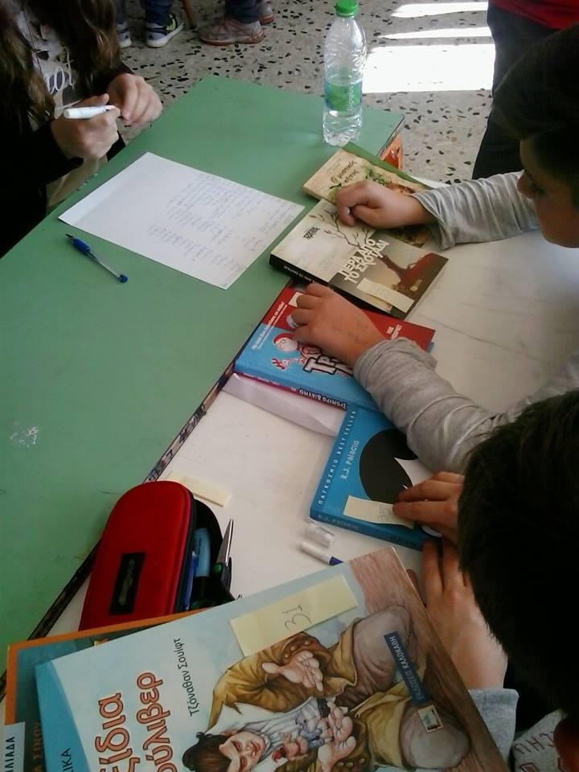

- Κατασκευή αρχείου οπτικοποιημένης καταγραφής βιβλίων

Προπαρασκευαστικές ενέργειες:
- Αρχικά, τα παιδιά αναλαμβάνουν ανά δύο ρόλους υπευθύνων για την εύρυθμη λειτουργία της βιβλιοθήκης για συγκεκριμένο χρονικό διάστημα.
- Ρυθμίζονται κανόνες λειτουργίας της βιβλιοθήκης
(χρόνος παράδοσης-παραλαβής,σεβασμός στο βιβλίο).
Έτσι, με τον τρόπο αυτό ορίζεται το μαθητικό-γνωστικό συμβόλαιο της λειτουργίας της βιβλιοθήκης.
- Τα παιδιά χωρισμένα σε ομάδες κατασκευάζουν καρτέλες για το κάθε βιβλίο, όπου αναφέρονται ο τίτλος και ο συγγραφέας του, αφού καταγράψουν το σύνολο των βιβλίων.
- Έπειτα, χρησιμοποιώντας απλά υλικά (χρωματιστά κανσόν) κατασκευάζουν θήκες με το όνομα του κάθε μαθητή.
- Προτείνεται να υπάρχει ποικιλία χρωμάτων ανάλογα με το φύλο του παιδιού.

Ο κάθε μαθητής με την παραλαβή του βιβλίου παρουσία των υπευθύνων τοποθετεί την αντίστοιχη καρτέλα στη θήκη με το όνομά του.
Οι μαθητές αφαιρούν την αντίστοιχη καρτέλα και την επιστρέφουν στους αρμόδιους.

- Κατασκευή αυτοσχέδιας βιβλιοθήκης
Οι μαθητές αξιοποιώντας ανακυκλώσιμα υλικά από χαρτί (χαρτόκουτα) , τα οποία ντύνονται από σελίδες αγαπημένων κόμικ των παιδιών δημιουργούν τη δική τους αυτοσχέδια βιβλιοθήκη.
Για τη στήριξη μπορούν να χρησιμοποιηθούν ξύλινες τάβλες ή πλαστικά τελάρα δεμένα μεταξύ τους.

- Παρουσίαση περίληψης του βιβλίου

Συνθέτοντας την περίληψη του βιβλίου οι μαθητές την παρουσιάζουν στο σύνολο των συμμαθητών τους έπειτα από τυχαία επιλογή ή σε συνδυασμό με το περιεχόμενο ενός μαθήματος.

- Δημιουργούμε τον βιβλιοκριτικό

Τα παιδιά κατασκευάζουν έναν πίνακα αξιολόγησης με τους τίτλους των βιβλίων και τοποθετούν <<αστεράκια>> 1-5 ανάλογα με το κατά πόσο τους άρεσε.
Προαιρετικά , προτείνεται και το <<ανέβασμα>> της κριτικής στην ιστοσελίδα του σχολείου.

- Εικονογράφηση και δραματοποίηση

- Τα παιδιά μπορούν να παρουσιάσουν αυτοσχεδιάζοντας σκηνές και πρόσωπα του βιβλίου που τους εντυπωσίασαν.
- Επιπλέον, ζωγραφίζουν εικόνες από την ιστορία με σκοπό την παρουσίασή τους σε έκθεση ζωγραφικής.
- Να ζωγραφίσουν το δικό τους μοναδικό εξώφυλλο.
- Να δώσουν τον δικό τους ευφάνταστο τίτλο στο βιβλίο που διάβασαν.
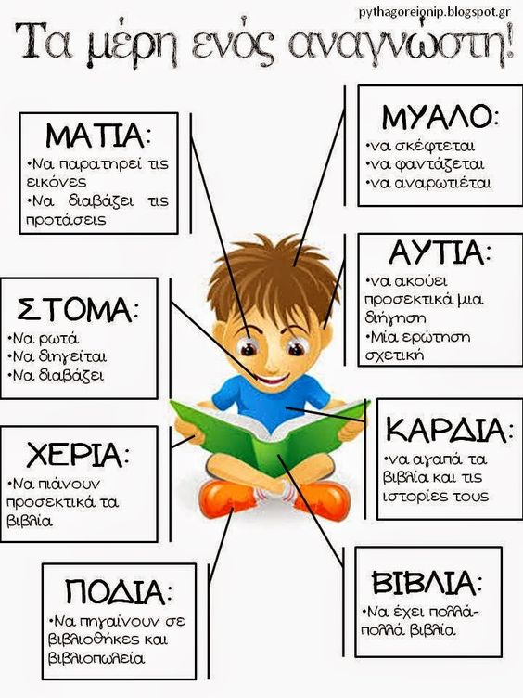

Χρήσιμα link: www.pinterest.com (σχολική βιβλιοθήκη) , www.teacherspayteachers.com

